1. 功能需求分析：

该网站共有3个页面，其中每一个页面的屏幕截图及主要功能如下所列。

1. 首页：

屏幕截图：

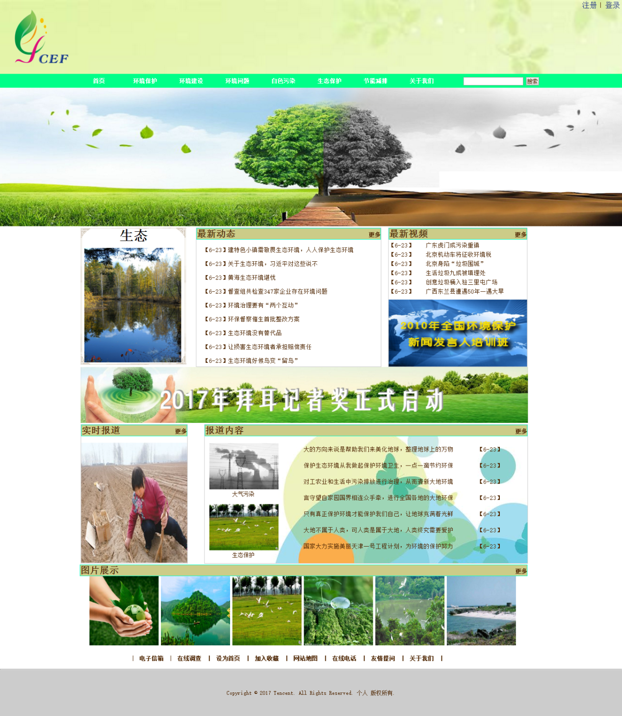

主要功能：

首页导航栏功能：可以很便捷的找到自己想要找的那一项，例如生态保护等。

首页列表功能：可以很快的了解当前有关环境的新闻，便捷的查找当前新闻，很快了解当前新闻，让读者第一时间了解。

首页图片功能：生动的来了解当前生态环境状况，增加读者读的兴趣，丰富了页面。

1. 二级页面：

屏幕截图：

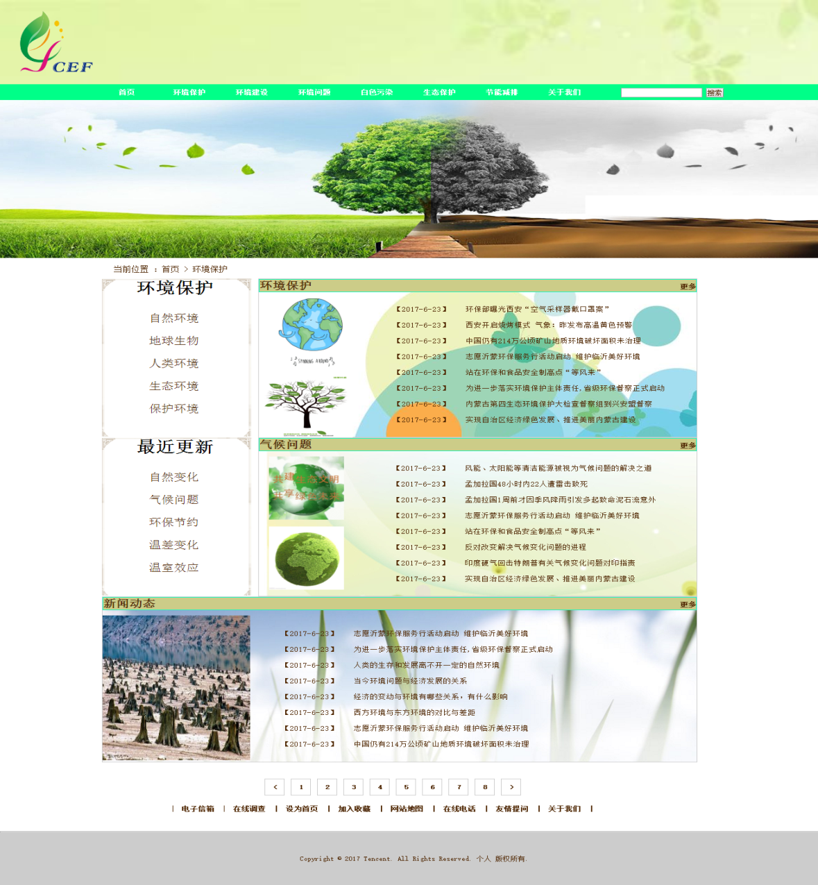

主要功能：

此页面是列表页，主要功能就是让读者便利的来浏览当前的消息，从而进行便利的查找，看自己想要看的消息。此页面一目了然，很容易查找信息。并且还可翻页。

1. 三级页面：

屏幕截图：

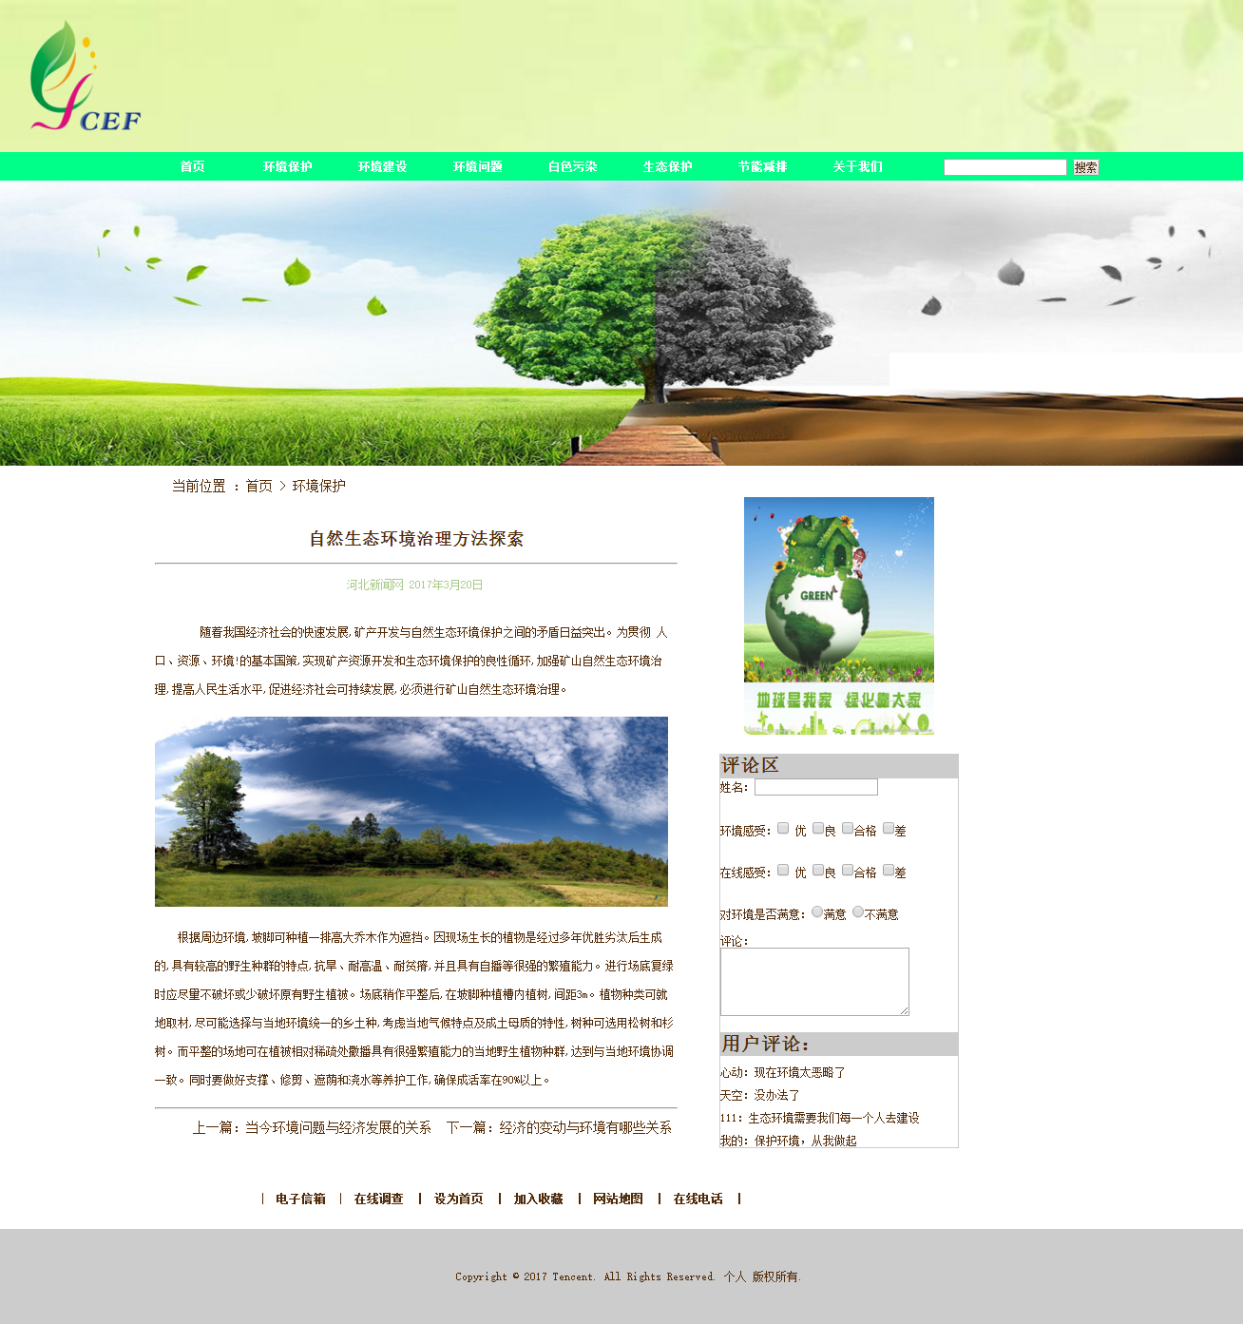

主要功能：

内容功能：能够清楚的了解想要了解的信息，清楚明白。

评论表单：可以对生态环境进行评论，来表达自己的一些看法。

评论列表：可以看到一些其他人的一些评论。

1. 搜集网站素材
2. 图片：在网上查找

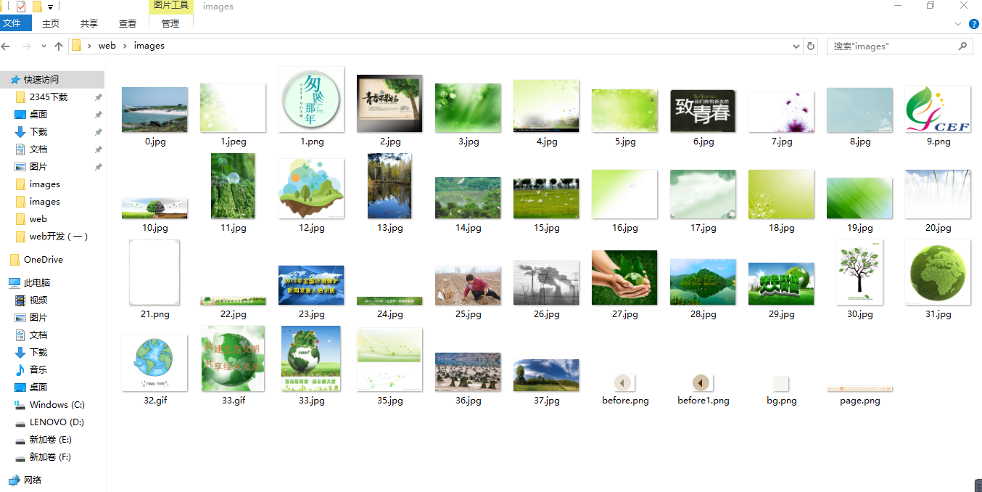

1. 一些文献，在网上查找

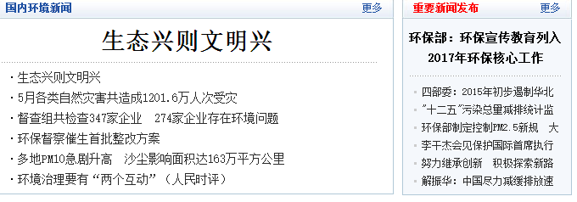

3建立网站代码目录结构.

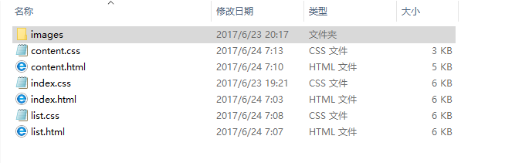

1. 编写 HTML 代码
2. 首页

首页部分：

整体结构：

<div class=”logo”></div>

<div class=”dao”></div>

<div class=”banner”></div>

<div class=”content”>

<div class=”top”></div>

<div class=”center”></div>

<div class=”bottom”></div>

</div>

<div class=”footer”></div>

核心代码：

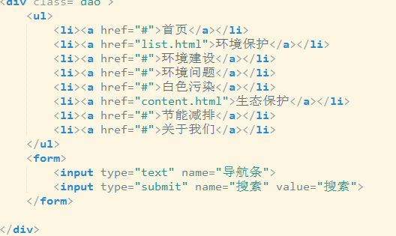

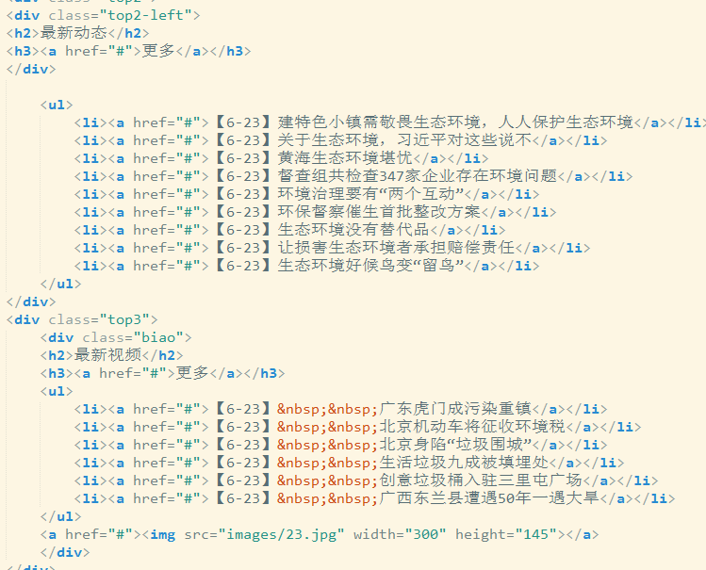

2.二级页面：

<div class=”logo”></div>

<div class=”dao”></div>

<div class=”banner”></div>

<div class=”content”>

<div class=”top”></div>

<div class=”center”></div>

<div class=”bottom”></div>

</div>

<div class=”footer”></div>

核心代码：

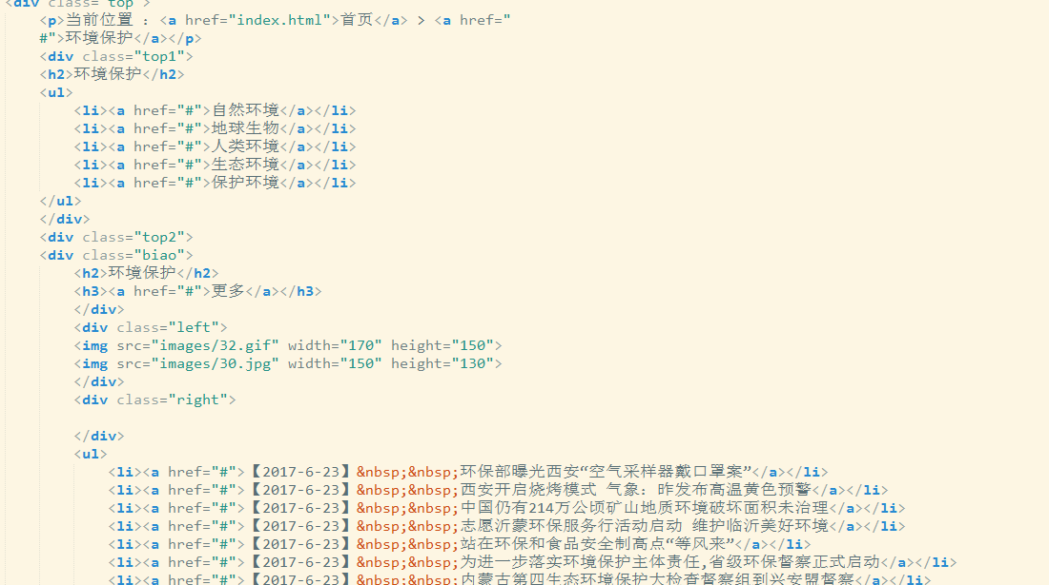

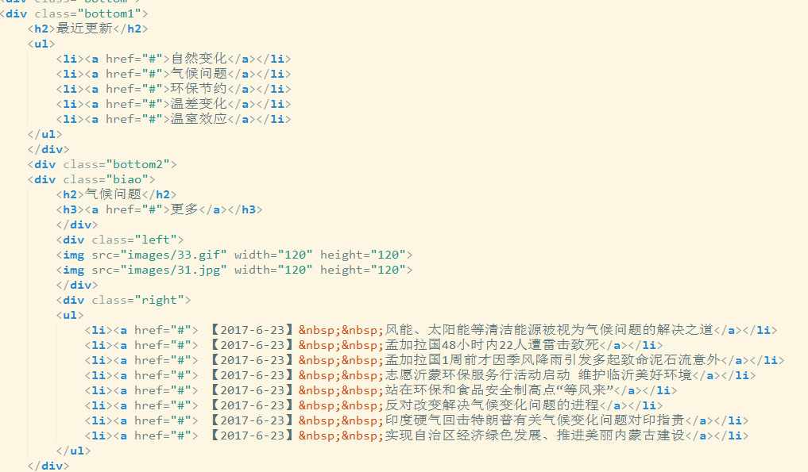

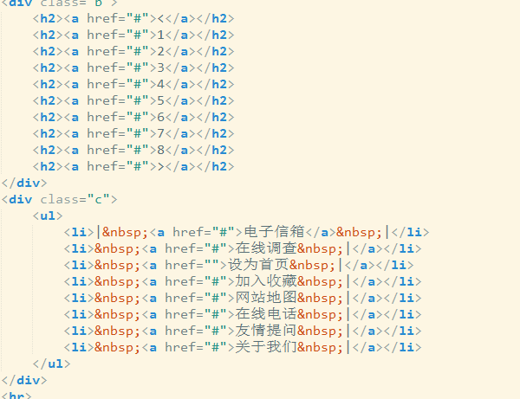

1. 三级页面：

整体结构：

<div class=”logo”></div>

<div class=”dao”></div>

<div class=”banner”></div>

<div class=”content”>

<div class=”left”></div>

<div class=“right”></div>

</div>

<div class=”footer”></div>

核心代码：

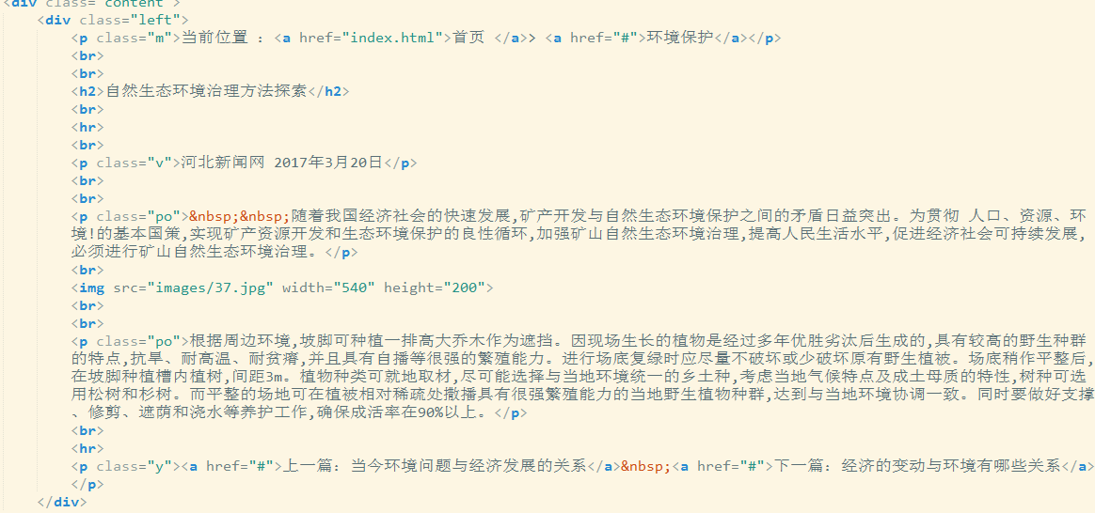

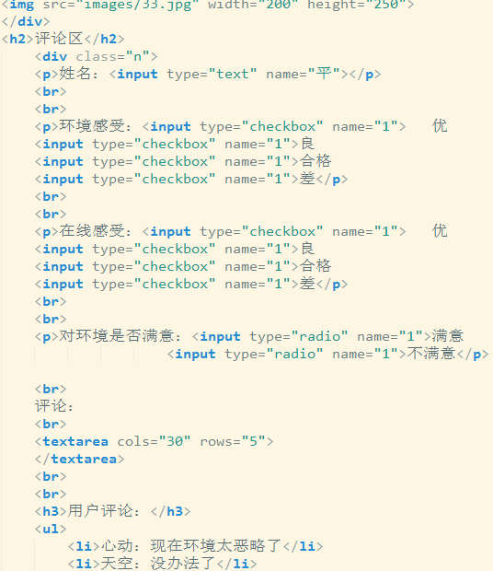

1. 编写 CSS 布局及样式
2. css布局：

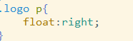

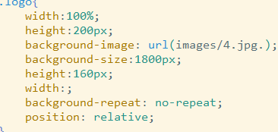

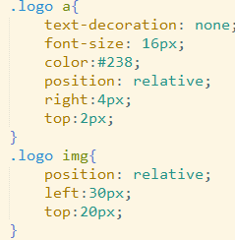

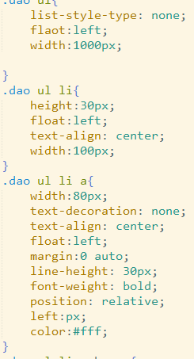

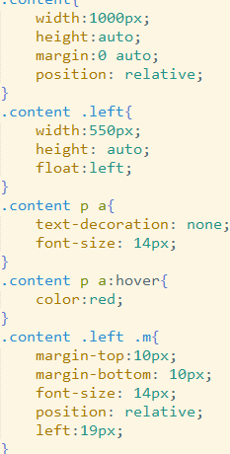

（2） 添加 CSS 样式：

✓ 通用类属性:

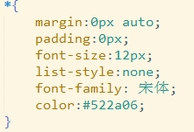

✓ 背景相关类属性：……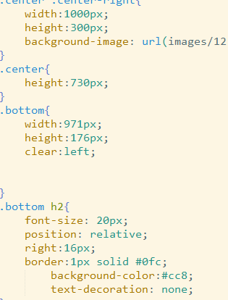

等……..都是差不多的应用

6. 调试浏览器兼容性 兼容性都合适

✓ 在2345加速浏览器中的表现（屏幕截图）：

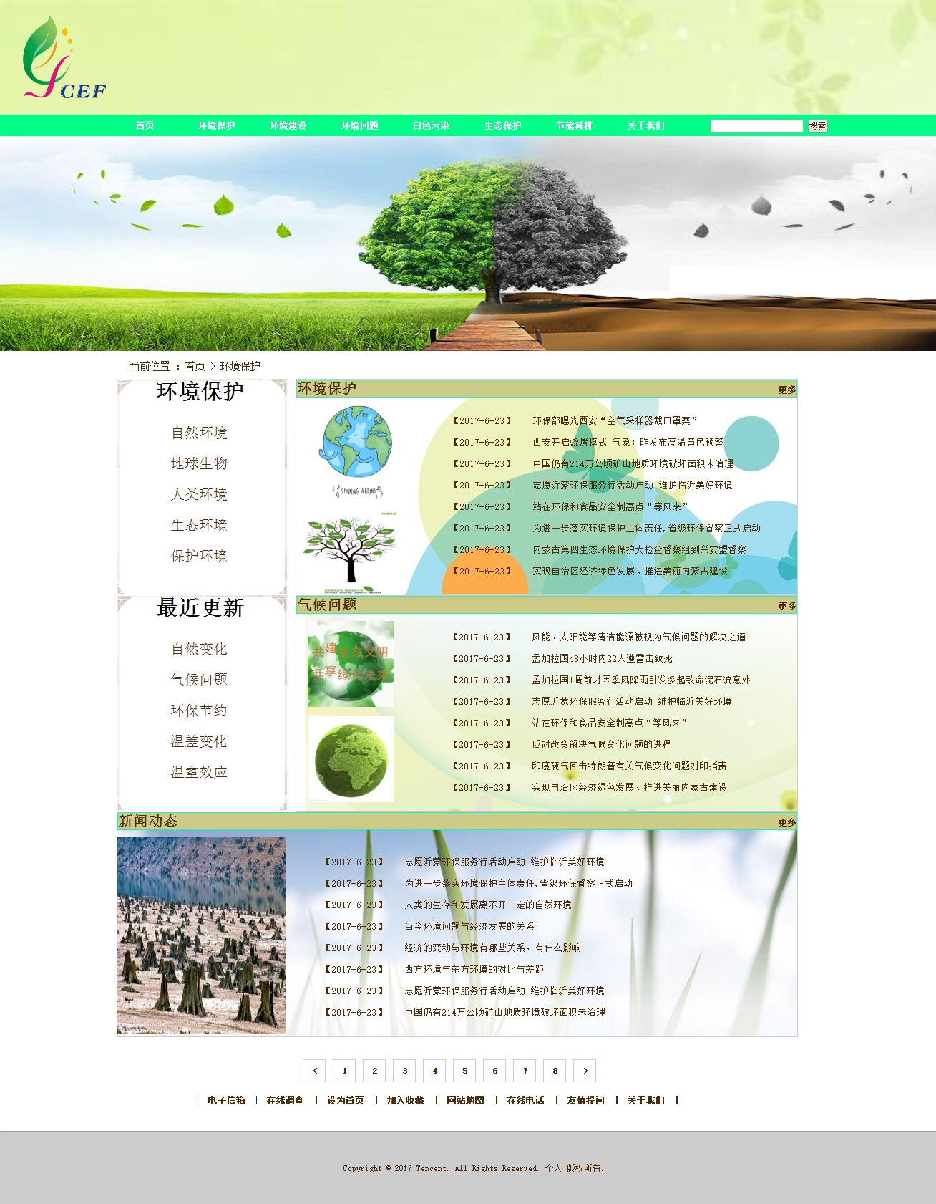





✓ 在火狐中的表现（屏幕截图）：

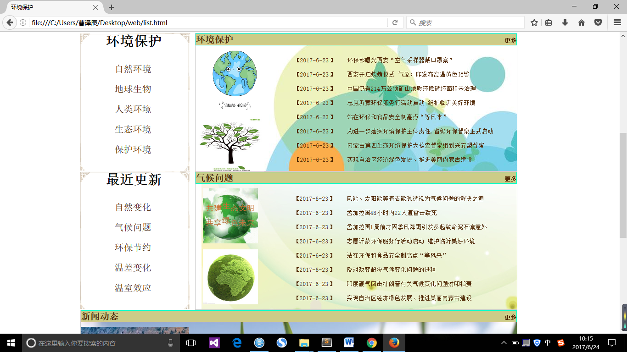

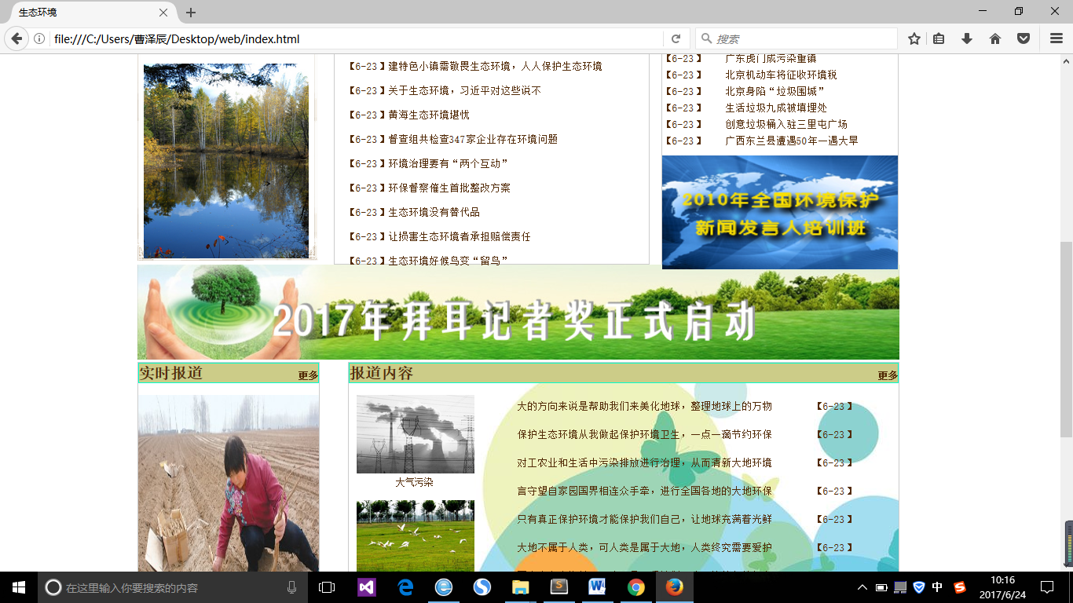

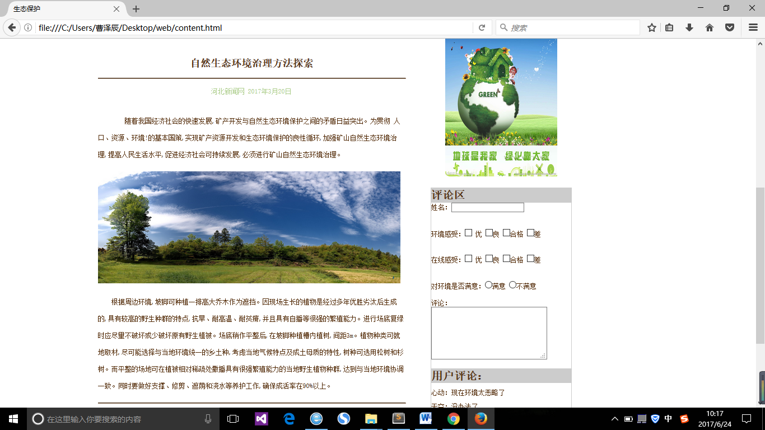

✓ 在 Chrome 中的表现（屏幕截图）：

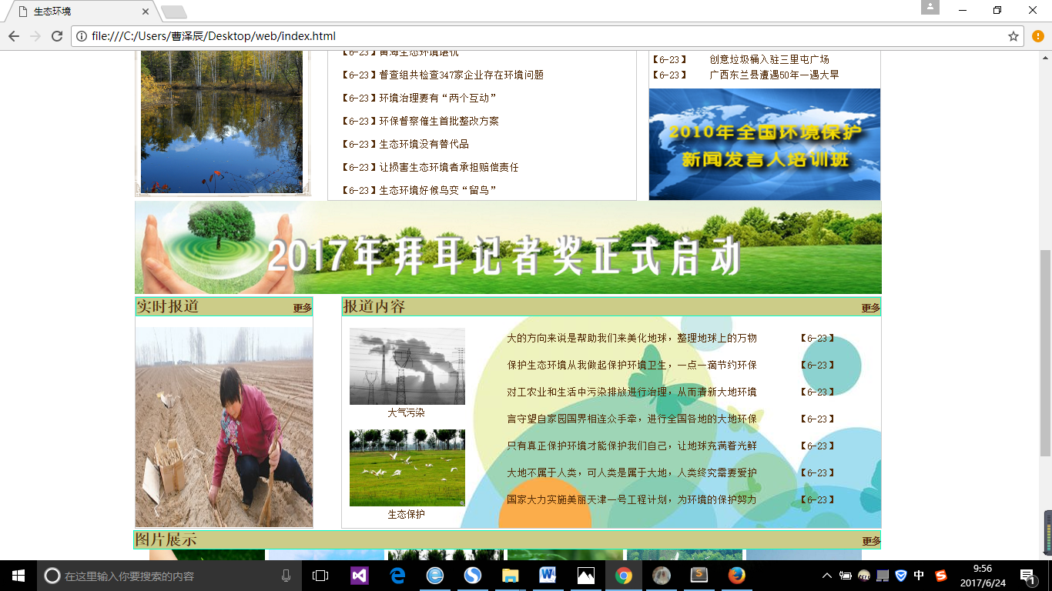

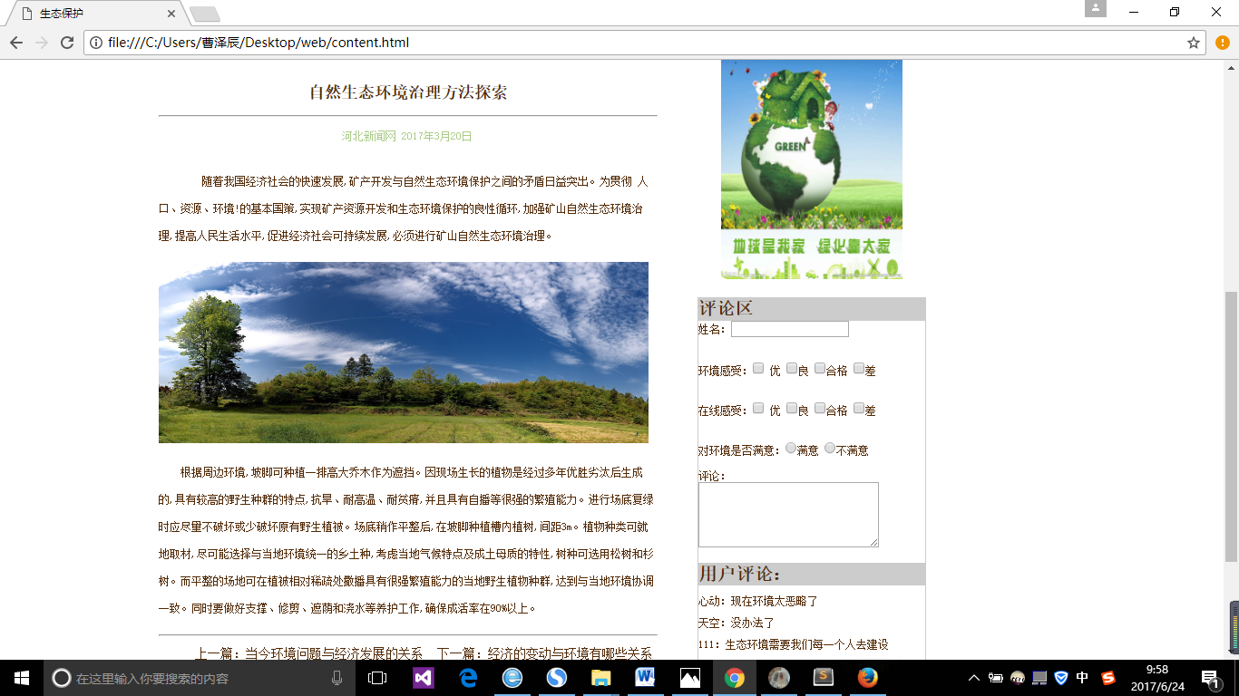

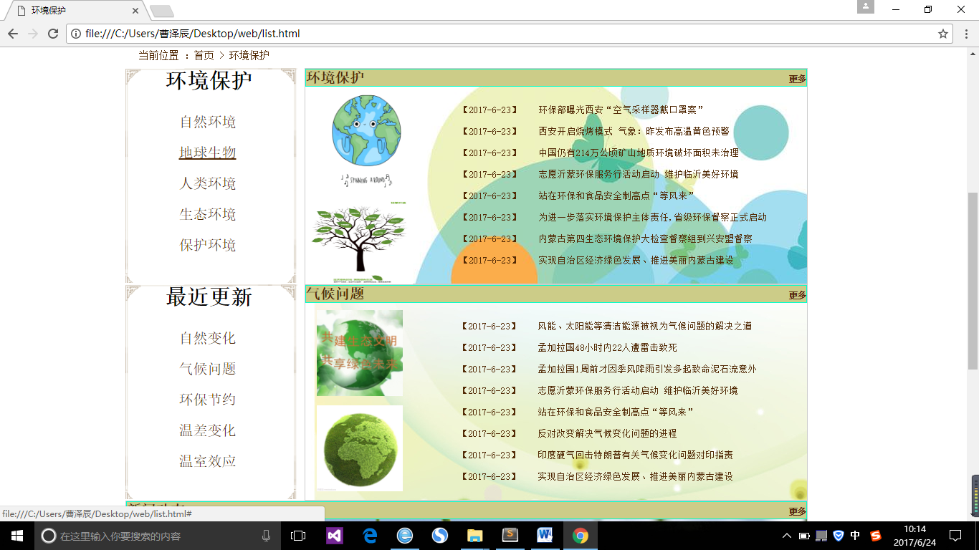

问题记录

1. 问题表现：做出来的网页总是跟自己预想的不太一样

2. 问题表现：感觉总是得去用position给他去定位

3.

设计总结

1. 需求分析阶段的经验：设计网页要满足用户的需求，还要做的漂亮。

2. 编写 HTML 代码的经验：代码要尽量的简洁、明了，要添加注释，便于检查。

3. CSS 布局的经验：布局明了，简洁

4. 设置 CSS 样式经验：记得要清除浮动

5. 调整浏览器兼容性经验：兼容性要合适

6. Sublime Text 使用经验：要分两个页面，便于查看。